附件3：

郑州财经学院2025“外研社·国才杯”“理解当代中国”全国大学生外语能力大赛英语短视频比赛校级初赛安排

一、时间安排

1.报名时间：即日起-9月1日，参赛同学需在此时间段内完成官网注册，报名；

2.9月1日前加入QQ群：977015105，完成群内在线参赛表格的信息填写；

[3.9月9日进行](mailto:3.9月22日20点前各位选手把个人演讲录制视频发送至邮箱158809025@qq.com)校级初赛、评分;

4.9月11日进行校级复赛、评分；

5.复赛地点另行在QQ群内通知。

二、参赛内容

参赛选手围绕本年度比赛主题“美丽中国”制作原创短视频，视频时长3—5分钟，须配中英双语字幕。 美丽中国，既有环境之美，也有时代之美、生活之美、社会之美、百姓之美。期待同学们的精彩阐释。详情请登录官网询： https://mp.weixin.qq.com/s/9801KN0n6b7kKj9DSRPZWQ

三、参赛形式

选手可选择个人参赛或团队参赛。团队参赛单支队伍不超过5人，不可跨校组队。每位选手仅可参与1个作品，一经发现违规，则取消该选手及选手所在团队的参赛资格。

四、作品要求

1.参赛作品须为个人或团队创作的原创作品且未曾公开发表，确保作品版权明晰无争议，包括但不限于创意、画面、配乐、音效、特效、字体版权及肖像授权等。如视频作品因肖像权、名誉权、隐私权、著作权、商标权等引发纠纷，一切法律责任及后果由参赛选手承担，组委会保留取消其参赛资格及所获奖项的权利。

2.作品旁白须为参赛选手配音的英语音频，不可使用人工智能语音、剪辑软件字幕配音等。

3.作品中不得出现参赛院校名称及图标、选手姓名及指导教师姓名等信息，也不可添加水印。

4.参赛作品须遵守中华人民共和国相关法律法规，符合《网络短视频内容审核标准细则》相关要求，内容积极向上，传播社会正能量。

5.参赛作品右上角需插入大赛图标。扫描下方二维码下载图标，并查看图标插入要求。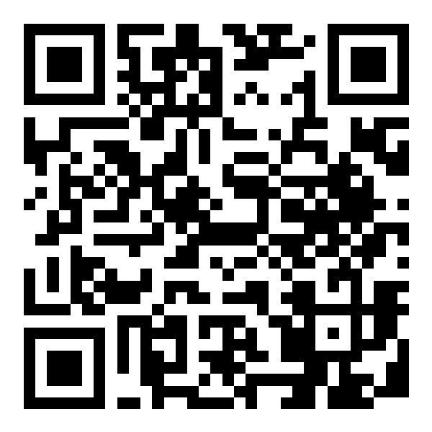

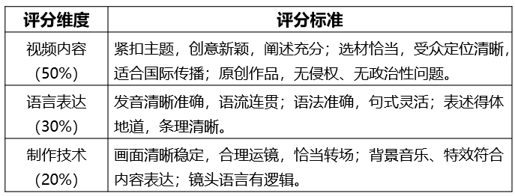五、评分标准